汇 编 语 言 实 验 报 告
Assembly Language Programming Lab Reports
______________________________________________________________________________
班级：1802 姓名：孔天欣 班级序号： 35 学号： 20188068
实验日期：2020-04-16 学院：计算机与通信工程学院 专业： 计算机科学与技术
实验顺序：3 实验名称： 查表
指导教师： 张旭
______________________________________________________________________________
- 实验目的
1.使用XLAT指令进行查表操作。
2.不同寻址方式灵活运用，将存储在内存中的数据查找出来。并以此理解高级语言中数据的存储原理。

- 、实验环境
操作系统：Windows10 x64
编译程序：DOSBOX
______________________________________________________________________________
- 实验原理
1. 使用XLAT指令进行查表
使用XLAT指令条件
（1）要求给出的数，与要查找的内容在表中的偏移位置是相等关系。
（2）XLAT指令要求查找的表中的内容不能超过8个二进制位的表示范围。
使用XLAT指令的步骤 AL <— BX + AL
（1）BX中放置表的首地址值。
（2）AL里放入给出的数，给出查找的内容在表中的偏移位置。
（3）XLAT。
（4）查找的内容会放入AL。
2. 寻址方式
- 立即寻址方式
- 寄存器寻址
- 存储器寻址
- 直接寻址
- 寄存器间接寻址
- 寄存器相对寻址
- 基址变址寻址
- 相对基址变址寻址
3. 带符号数乘法
IMUL SRC (AX)<-(AL) x (SRC)
4.偏移地址回送
LEA DX,SRC
______________________________________________________________________________
- 实验步骤及结果分析

1.用C语言和汇编语言编写一个二维数组，这个二维数组中存储的是两个班级的学生的成绩。每个班各有5名学生。查找某一个同学的成绩。

代码
DATAS SEGMENT
SCORE DW 100,98,96,97,95
DW 100,98,96,95,94
DATAS ENDS

;[OEH] -> 96

CODES SEGMENT
ASSUME CS:CODES,DS:DATAS
START:
MOV AX,DATAS
MOV DS,AX

;直接寻址
MOV DX,DS:[0EH] ;7 X 2 = 14 = 0EH

;寄存器间接寻址
MOV BX,0EH
MOV DX,DS:[BX]

;寄存器相对寻址
MOV SI,0EH
MOV DX,SCORE[SI]

;基址变址寻址
LEA BX,SCORE
MOV SI,0EH
MOV DX,[BX][SI] ; or MOV DX,[BX+SI]

;相对基址变址寻址
MOV BX,10 ; 5 X 2 = 10
MOV SI,4 ; 2 X 2 = 4
MOV DX,SCORE[BX][SI]

MOV AH,4CH
INT 21H
CODES ENDS
END START

运行结果图：

1.直接寻址
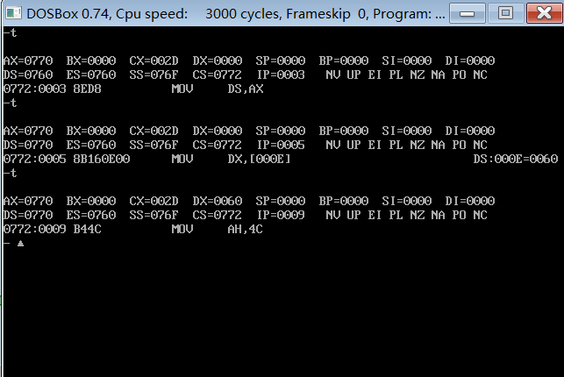
DS:[0eh]地址对应的成绩便是96，因此直接从该字节单元取值，放入DX中，即可查出成绩。
2.寄存器间接寻址
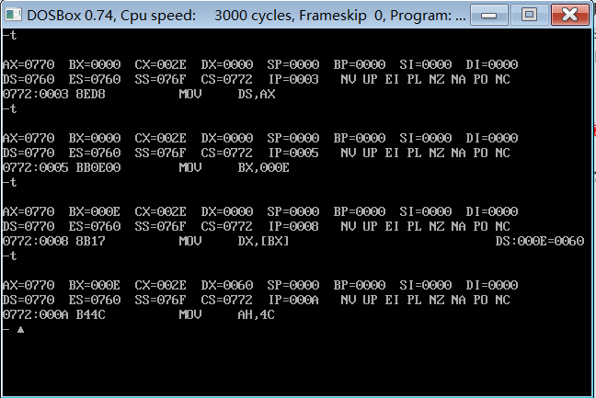
先将地址放入BX寄存器中，再通过BX指示偏移地址(即0eh)来取值。
3.寄存器相对寻址
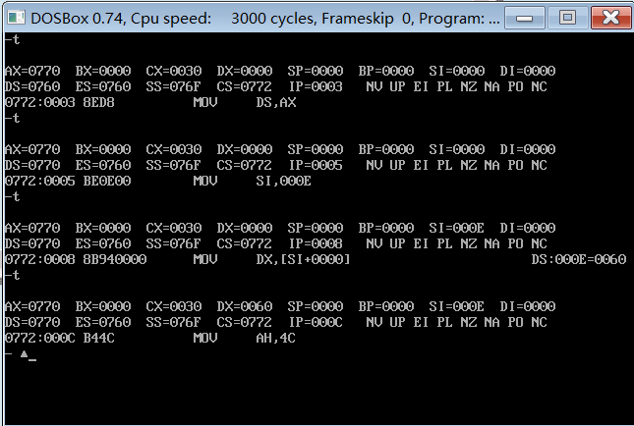
以SCORE作为段地址，SI用来作为相对SCORE的偏移地址，因此进行取偏移0eh，将该处字节单元的值放入DX中。
4.基址变址寻址
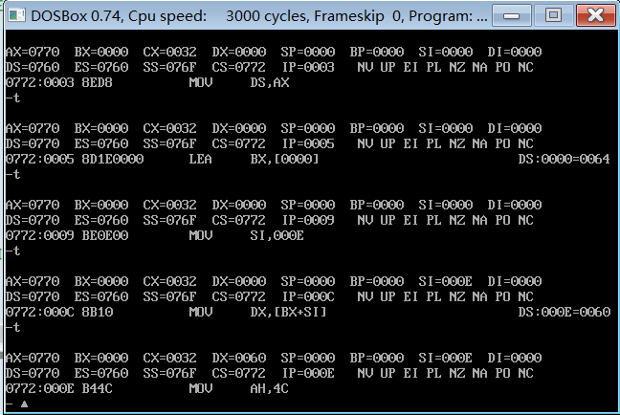
将SCORE的段地址放入BX，SI是相对SCORE的偏移地址，再取DS:[BX+SI]处字节单元的值放入DX中。
5.相对基址变址寻址
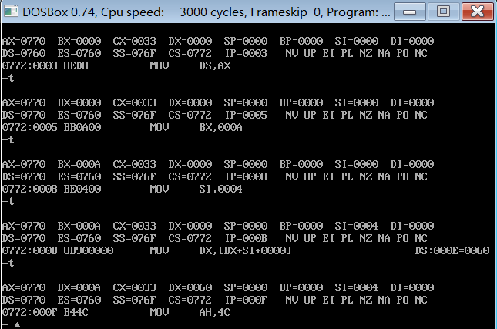
由于每个班有5个人，每个人的成绩占2个字节，因此每个班以10个字节划分，因此设BX为10进行班级划分，然后SI作为这个班级第0个人起始的偏移地址，以SCORE为段地址，以SCORE[BX+SI]进行取值。
运行结果
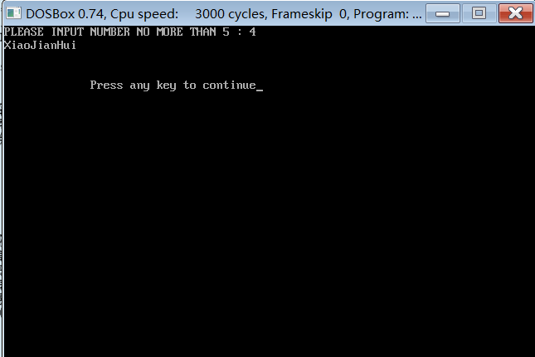

2. 将学生名字按照学号顺序存储在内存中，根据学号将姓名查找出来。

代码
第一种方法：模仿C语言的二维字符数组来存储学生的名字
DATAS SEGMENT
INFO DB 'PLEASE INPUT NUMBER NO MORE THAN 5'
NAMES DB 'NOTHING $'
DB 'ChengZiRui $'
DB 'LiSiMeng $'
DB 'LiZiShi $'
DB 'XiaoJianHui$'
DB 'HuangSiHan $'
DATAS ENDS

CODES SEGMENT
ASSUME CS:CODES,DS:DATAS
START:

MOV AX,DATAS
MOV DS,AX

;输出提示语
LEA DX,INFO
MOV AH,9
INT 21H

;进行输入
MOV AH,1
INT 21H

;去ASCII
SUB AL,30H

;CL为最大长度
MOV CL,12
MUL CL ;AX = AL * CL = 12 * INPUT
MOV BX,AX

;换行
MOV AH,2
MOV DL,0DH
INT 21H
MOV AH,2
MOV DL,0AH
INT 21H

;从NAMES的段地址开始偏移BX
LEA DX,NAMES
ADD DX,BX

;输出
MOV AH,9
INT 21H

MOV AH,4CH
INT 21H
CODES ENDS
END START
第二种方法：模仿字符型指针数组来存储学生的名字
DATAS SEGMENT
INFO DB 'PLEASE INPUT NUMBER NO MORE THAN 5: $'
STU0 DB 'NOTHING $'
STU1 DB 'ChengZiRui $'
STU2 DB 'LiSiMeng $'
STU3 DB 'LiZiShi $'
STU4 DB 'XiaoJianHui$'
STU5 DB 'HuangSiHan $'
;存的是每个学号的偏移地址
TABLE DW STU0,STU1,STU2,STU3,STU4,STU5

DATAS ENDS

CODES SEGMENT
ASSUME CS:CODES,DS:DATAS
START:

MOV AX,DATAS
MOV DS,AX

;输出提示语
LEA DX,INFO
MOV AH,9
INT 21H

;输入
MOV AH,1
INT 21H

;去ASCII变数值
SUB AL,30H

MOV CL,2 ;因为DW
MUL CL ;AX = AL * CL = 2 * INPUT
MOV BX,AX

;换行
MOV AH,2
MOV DL,0DH
INT 21H
MOV AH,2
MOV DL,0AH
INT 21H

;查表，移到对应段地址
MOV DX,TABLE[BX]

;输出
MOV AH,9
INT 21H

MOV AH,4CH
INT 21H
CODES ENDS
END START

运行效果：
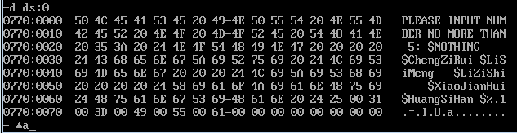
在调试过程中，通过观察TABLE，可以看到里面的字节单元分别对应学号，然后同时存储的是偏移地址，可以得出，这些TABLE中的学号实际是一个个偏移地址。
运行模式下的运行效果请见下图：
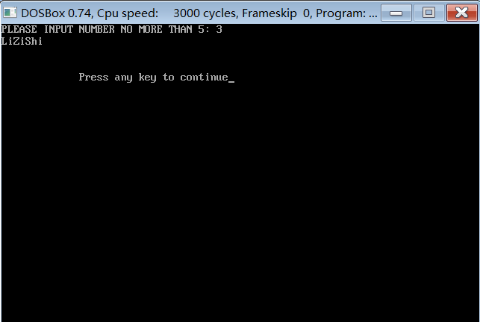
______________________________________________________________________________
- 实验心得疑问建议
通过本次实验，本人熟悉了各种寻址方式以及查表的过程及其原理，同时能够写出相关的代码进行查表，完成实验相关要求的任务，与此同时加深了对多维数组和查表相关机制的理解。

